Rēzeknes pilsētas izglītības iestāžu
SPORTA skolotāju
Metodiskās apvienības
izvērtējums
par 2015./2016.mācību gadu

- Metodiskās apvienības vadītājs

Vita Seņkāne, Rēzeknes Valsts 1.ģimnāzijas sporta skolotāja, MA vada no 2016.gada
1.februāra, e-pasts: vitasenkane@inbox.lv, mob.29341081.

- Informācija par metodisko apvienību (MA):

- Metodiskās apvienības mērķauditorija: Rēzeknes pilsētas vispārizglītojošo skolu sporta
skolotāji
- Dalībnieku skaits: 17

- Metodiskās apvienības darbības galvenie uzdevumi:
-) informēt un noskaidrot novitātes mācību priekšmeta standartos, izglītības programmās un citos normatīvajos dokumentos;
-) rosināt un informēt pedagogus par iespējām iesaistīt skolēnus pilsētas, reģiona un valsts mēroga sporta sacensībās;
-) veicināt sadarbību starp Rēzeknes pilsētas izglītības iestādēm;
-) savlaicīgi iepazīstināt pedagogus ar jaunāko informāciju, tālākizglītības iespējām, novitātēm.

2015./2016.m.g. prioritātes īstenošana -
Mācību metožu, paņēmienu daudzveidība mācīšanas procesa kvalitātes pilnveidei
- Sporta skolotāji apguva 6 stundu pedagogu profesionālās pilnveides programmu „Daudzveidīga metožu un vingrinājumu pielietošana volejbola tehnikas elementu mācīšanas metodikā”, 2016.gada 7.aprīlī, RV1.Ģ

- Metodiskās apvienības darbības virzieni:

- Aktivitātes izglītojamiem

Nr.  p.k. | Sacensību nosaukums | Dalībnieku skaits | Izglītības iestāde,  kura ieguva 1.vetu pilsētas sacensībās | Latgales  reģionā  iegūtā vieta | Latvijas skolēnu 69.spartakiādē  Iegūtā vieta
1. | „Olimpiskā diena” (6.-7.kl.) | 80 | Rēzeknes sākumskola | -
2. | „Mārtiņdienas stafetes”  (2.-3.kl.) | 84 | RVPĢ | -
3. | Vidusskolu kauss volejbolā „Lāse”  Pamatskolu kauss volejbolā „Lāse” | 206 | Zēni – Mūzikas skola  Meitenes – RV1.Ģ  Zēni – RVPĢ  Meitenes – RV1.Ģ | -  -  -  -
4. | „Vidusskolu kauss” basketbolā | 50 | Zēni – RV1.Ģ  Meitenes – RV1.Ģ | 1.vieta  2.vieta | 4.vieta  -
5. | „Oranžā bumba” sacensības basketbolā(8.-9.kl.),  (4.-5.kl.) | 70 | Zēni – RV1.Ģ  Meitenes – RV1.Ģ  Zēni –Rēzeknes sākumskola | 1.vieta  2.vieta  2.vieta | 4.vieta
6. | „Jauno basketbolistu kauss” sacensības basketbolā  (6.-7.kl.) | 50 | Zēni – Rēzeknes sākumskola  Meitenes – 5.vsk. | 1.vieta  4.vieta | Neaizbrauca
7. | „Tautas bumba” (4.-5.kl.) | 144 | Zēni – 5.vsk.  Meitenes - 5.vsk. | 2.vieta  5.vieta
8. | Sacensības florbolā  (10.-12.kl.),  (8.-9.kl.) | 70 | Zēni – RV.1.Ģ  Zēni – RVPĢ | 5.vieta  2.vieta
9. | Stafetes „Drošie un veiklie” | 72 | Rēzeknes 5.vsk. | 6.vieta
10. | Telpu futbols (10.-12.kl.) | 30 | Zēni – RV1.Ģ | 3.vieta – Rēzeknes 6.vsk.
11. | Skolu kauss futbolā  (4.-5.kl.)  (6.-7.kl.)  (8.-9.kl.) | 190 | Zēni – 6.vsk.  Zēni – RVPĢ  Zēni – 6.vsk. | 3.vieta  3.vieta  3.vieta
12. | „Vidusskolu kauss” vieglatlētikā (10.-12.kl.)  „Jauno vieglatlētu kauss” (7.-9.kl.) | 64 | Zēni – RV1.Ģ  Meitenes – RV1.Ģ  Zēni – RV1.Ģ  Meitenes – RV1.Ģ | Būs septembrī  1.vieta  4.vieta | 2.vieta  2.vieta
13. | Komandu čempionāts šahā | 32 | Rēzeknes 2.vsk. | -
14. | Peldēšanas stafetes  (2.-12.kl.) | 40 | Rēzeknes 6.vsk. | -
15. | Pludmales volejbols  (6.-7.kl.)  (8.-9.kl.) | 28 | Zēni – RV1.Ģ (1.vieta)  Meitenes – RV1.Ģ (2.vieta)  Meitenes – 1.vieta  Zēni – 6.vieta
16. | Pavasara krosa stafetes | 200 | - | - | 2.vieta – RV1.Ģ (Ģimnāziju grupā)

- Aktivitātes pedagogiem
- Dalība konferencē „Sports, fiziskā slodze un bērnu un jauniešu veselība”, 2016.gada 1.aprīlī, Starptautiskajā izstāžu centrā ”Ķīpsala”, Rīgā. Piedalījās 10 sporta pedagogi.
- Latvijas Sporta muzeja apmeklējums, aplūkojot 3 aktuālās izstādes: „Pasaules skeletona karaļi – Martins un Tomass Dukuri”, „Optimists. Paraolimpiskais čempions – Aigars Apinis”, „Rīga dimd. Rīga sporto”. 2016.gada 1.aprīlī, Rīgā. Piedalījās 10 sporta pedagogi.
- Rēzeknes pilsētas izglītības iestāžu darbinieku I kausa izcīņas turnīrs, 2016. gada 30.maijā, Rēzeknes raj., Ozolmuižas pag., „Kalējos”. Piedalījās 100 Rēzeknes pilsētas izglītības iestāžu darbinieki, no tiem 12 sporta pedagogi.

SPORTA skolotāju metodiskā darba plānojums 2015./2016.m.g.
Darbības virzieni | Veiktais darbs šajā jomā, tēmas u.c. | Laiks, vieta | Dalībnieku  skaits
Metodiskais darbs
MA informatīvās sanāksmes | 1.Rēzeknes pilsētas vispārizglītojošo skolu piedalīšanās Latvijas Olimpiskās komitejas projektā „Sporto visa klase” 2016./2017.m.g.  2.Tikšanās ar Rēzeknes pilsētas BJSS treneri Edgaru Kļaviņu par 3.Orientēšanās sporta bezmaksas semināra organizēšanas iespējām Rēzeknē.  4.Rēzeknes pilsētas izglītības iestāžu darbinieku 1.kausa izcīņas sporta svētki.  5.Anketa Rēzeknes pilsētas Sporta skolotājiem Sporta MA darba uzlabošanai un veicināšanai. | 15.03.2016.,  Rēzeknes pilsētas Izglītības pārvalde | 16
 | Vispārizglītojošo skolu sporta skolotāju MA izvērtējums par 2015./2016.m.g. un priekšlikumi nākamajam mācību gadam. | 27.05.2016.,  Rēzeknes Valsts 1.ģimnāzija | 13
Izbraukuma izglītojošie semināri | Latvijas Sporta muzeja apmeklējums, aplūkojot 3 aktuālās izstādes: „Pasaules skeletona karaļi – Martins un Tomass Dukuri”, „Optimists. Paraolimpiskais čempions – Aigars Apinis”, „Rīga dimd. Rīga sporto”. | 01.04.2016.,  Rīga. | 10
Līdzdalība metodiskajās konferencēs, izglītības forumos | Dalība konferencē „Sports, fiziskā slodze un bērnu un jauniešu veselība” | 01.04.2016.,  Starptautiskais izstāžu centrs ”Ķīpsala”, Rīga. | 10
Pedagogu profesionālā pilnveide
Profesionālās kompetences pilnveides kursi | 6 stundu pedagogu profesionālās pilnveides programma „Daudzveidīga metožu un vingrinājumu pielietošana volejbola tehnikas elementu mācīšanas metodikā” | 07.04.2016.,  RV1.Ģ | 28
Mācību priekšmetu sacensības izglītojamajiem
Pilsētas posma | „Olimpiskā diena” (6.-7.kl.) | RPD sporta laukums, 25.09.2015. |  | 80
 | „Mārtiņdienas stafetes” (2.-3.kl.) | RSPD, 10.11.2015. |  | 84
 | Vidusskolu kauss volejbolā „Lāse”  Pamatskolu kauss volejbolā „Lāse” | RVPĢ,  11.-12.11.2016. |  | 206
 | „Vidusskolu kauss” basketbolā | RV1.Ģ,  17.12.2016. |  | 50
 | „Oranžā bumba” sacensības basketbolā  (8.-9.kl.), (4.-5.kl.) | RV1.Ģ  17.12.2016. |  | 70
 | „Jauno basketbolistu kauss” sacensības basketbolā (6.-7.kl.) | RV1.Ģ  25.01.2016. |  | 50
 | „Tautas bumba” (4.-5.kl.) | R5.vsk.  09.-10.02.2016. |  | 144
 | Sacensības florbolā (10.-12.kl.),(8.-9.kl.) | RSPD  3.03.2016.  9.03.2016. |  | 70
 | Stafetes „Drošie un veiklie” | RV1.Ģ  10.03.2016. |  | 72
 | Telpu futbols (10.-12.kl.) | RSPD  05.04.2016. |  | 30
 | Skolu kauss futbolā | R2.vsk.  21.-22.04.2016. |  | 190
 | „Vidusskolu kauss” vieglatlētikā  „Jauno vieglatlētu kauss” (7.-9.kl.) | RPD SP  27.04.2016. |  | 64
 | Komandu čempionāts šahā | ARPC  04.12.2015. |  | 32
 | Peldēšanas stafetes (2.-12.kl.) | BJSS peldbaseins  13.04.2016. |  | 40
 | Pludmales volejbols (7.-12.kl.) | Rēzeknes pilsētas  „Kovša” ezera pludmale |  | 28
Latgales reģiona finālsacensības | „Vidusskolu kauss” basketbolā (10.-12.kl.) | Balvi  11.01.2016. |  | 100
 | „Oranžā bumba” sacensības basketbolā  (8.-9.kl.) | Rēzekne  25.01.2016. |  | 60
 | „Jauno basketbolistu kauss” sacensības basketbolā (6.-7.kl.) | Balvi  08.02.2016. |  | 90
 | „Oranžā bumba” sacensības basketbolā  (4.-5.kl.) | Līvāni  15.02.2016. |  | 60
 | „Tautas bumba” (4.-5.kl.) | Ludza  22.02.2016. |  | 200
 | Sacensības florbolā (10.-12.kl.),(8.-9.kl.) | Rēzeknes novads, Dricāni 07.03.2016.,  21.03.2016. |  | 100
 | „Drošie un veiklie” | Daugavpils novads, Svente,04.04.2016. |  | 90
 | Telpu futbols (10.-12.kl.) | Krāslava, 13.04.2016. |  | 70
 | Skolu kauss futbolā (4.-5.kl.), (6.-7.kl.),  (8.-9.kl.) | Rēzeknē,  25.04.2016. |  | 90
 | „Jauno vieglatlētu kauss” (7.-9.kl.) | Vecvārkavā  11.05.2016. |  | 160
Latvijas skolēnu 69.spartakiādes finālsacensības | Pavasara krosa stafetes | Rīgā, Anniņmuižā  29.04.2016. |  | 200
 | „Jauno vieglatlētu kauss” (7.-9.kl.) | Koknesē  16.05.2016. |  | 80
 | Basketbols „Oranžā bumba” (8.-9.kl.) | Cēsis  18.03.2016. |  | 80
 | Basketbols „Vidusskolu kauss” (10.-12.kl. | Liepāja  1.03.2016. |  | 70
Cita aktivitātes
 | BIGBANK SKRIEN LATVIJA 2016  5.Rēzeknes pusmaratons 2016 | 08.04.2016. |  | Skolēni, sporta pedagogi
 | Regulāra dalība sporta spēlēs vieglatlētikā veterāniem | 01.09.2015.-31.08.2016. |  | RV1.Ģ –  V.Seņkāne, Rēzeknes sākumskola – G. Ozoliņa

MA skolotāju priekšlikumi profesionālās kompetences pilnveides pasākumu (kursu, semināru u.c.) organizēšanai nākamajā mācību gadā
- Orientēšanās tehnikas vingrinājumu apgūšana un pielietošanas iespējas mācību procesā, kā arī organizējot sacensības.
- Vērtēšana priekšmetā „Sports”.

MA skolotāju atziņas:

Sporta skolotāju MA darbības izvērtējums par 2015./2016. mācību gadu
- Regulāra un kvalitatīva Sporta MA sanāksmju norise, kurās skatīti aktuāli jautājumi.
- Kursi organizēti atbilstoši darba plānam, kurus apmeklēja ne tikai pilsētas sporta skolotāji un treneri, bet arī tuvāko novadu interesenti.
- Skolu komandu piedalīšanās un godalgoto vietu iegūšana pilsētas, Latgales reģiona un Valsts mēroga sporta sacensībās.
- Rēzeknes sākumskolas 3.b klases piedalīšanās Latvijas Olimpiskās komitejas projektā „Sporto visa klase” 2015./2016.m.g. un turpinot iesākto 2016./2017.m.g.
- Izvēlētas divas skolas – Rēzeknes Valsts poļu ģimnāzija un Rēzeknes 3.vidusskolas, kuras iesaistīsies Latvijas Olimpiskās komitejas projektā „Sporto visa klase” 2016./2017.m.g.
- Dalība konferencē „Sports, fiziskā slodze un bērnu un jauniešu veselība” 2016.gada 1.aprīlis, Starptautiskajā izstāžu centrs ”Ķīpsala”, Rīga.
- Latvijas Sporta muzeja apmeklējums, aplūkojot 3 aktuālās izstādes: „Pasaules skeletona karaļi – Martins un Tomass Dukuri”, „Optimists. Paraolimpiskais čempions – Aigars Apinis”, „Rīga dimd. Rīga sporto”.
- Sporta pasākuma „Rēzeknes pilsētas izglītības iestāžu darbinieku 1.kausa izcīņas turnīrs” organizēšana un vadīšana.

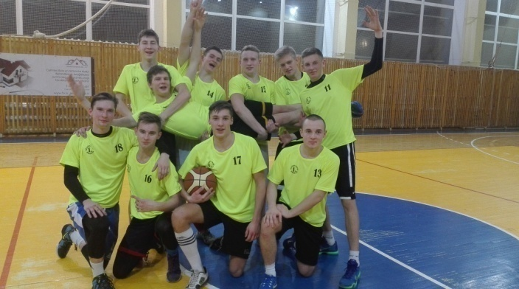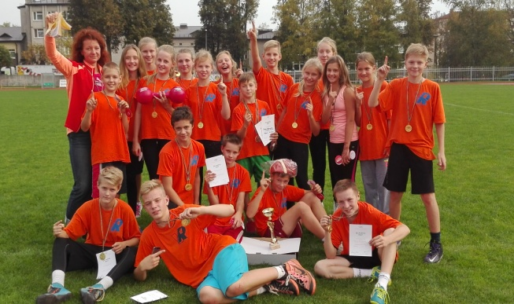

Rēzeknes sākumskolas komanda – 1.vieta RV1.Ģ komanda – 1.vieta
„Olimpiskā diena” Latgales reģiona sacensības basketbolā

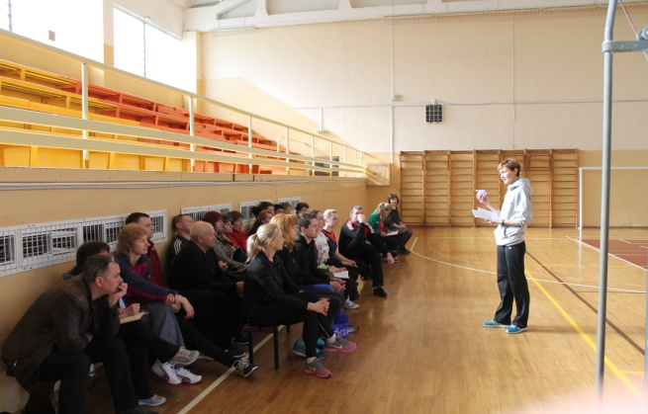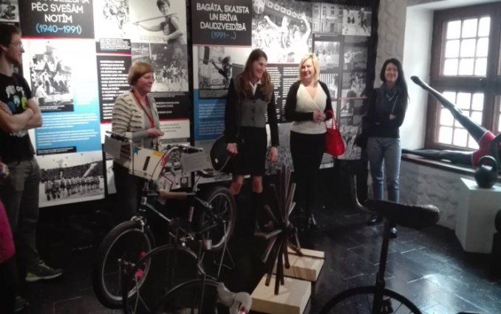

Latvijas Sporta muzeja apmeklējums Rīgā Kuri sporta skolotājiem RV1.Ģ

Veiksmīgākie labās prakses piemēri metodiskās apvienības prioritāšu un uzdevumu īstenošanā, minot līmeni – pilsētas, novada, valsts vai starptautiskais.
- Sporta skolotāji apguva 6 stundu pedagogu profesionālās pilnveides programmu „Daudzveidīga metožu un vingrinājumu pielietošana volejbola tehnikas elementu mācīšanas metodika”, kuras ietvaros, skolotāji tika iepazīstināti ar daudzveidīgu metožu un vingrinājumu pielietošanas iespējām volejbola tehnikas elementu mācīšanas metodikā pamatskolā un vidusskolā, tā attīstot un pilnveidojot skolēnu patstāvīgā darba un sadarbības prasmes, kā arī pievēršot lielāku uzmanību individuālajai pieejai.
- Pirmo reizi notika pasākums „Rēzeknes pilsētas izglītības iestāžu darbinieku 1.kausa izcīņas turnīrs”, kuru organizēja un vadīja pilsētas Sporta MA sadarbībā ar LIZDA Rēzeknes pilsētas arodorganizāciju un Rēzeknes pilsētas IP, kurā iesaistījās 11 pilsētas izglītības iestāžu darbinieku komandas.

Priekšlikumi, kurus izvirza MA skolotāji nākamajam mācību gadam
- Organizēt pieredzes apmaiņas izbraukuma seminārus.
- Organizēti iegādāties profesores Ilzes Avotiņas grāmatu „Vieglatlētika”.
- Uzaicināt Vispārējās izglītības satura nodrošinājuma nodaļas vecāko referenti (sports, veselība, psiholoģija, civilā aizsardzība un drošība) I.Bautri par vērtēšanas niansēm sporta stundās.

MA vadītāja priekšlikumi, ieteikumi un ierosinājumi metodiskās apvienības darba pilnveidei.
- Uzaicināt konkursa “Gada sporta skolotājs - 2015”, ko jau 11 gadus rīko Izglītības un zinātnes ministrija (IZM), sporta skolotāju Nataļju Gorškovu no Jelgavas 4. vidusskolas, lai dalītos pieredzē, kā veidot daudzveidīgas, interesantas un radošas sporta stundas, kā ieviest savā un skolēnu ikdienā olimpisko principu “Galvenais ir piedalīties”, tādējādi veicinot jauniešu interesi par sportiskām aktivitātēm, aktīvu un veselīgu dzīvesveidu.
- Izstrādāt priekšlikumus un iesniegt Rēzeknes pilsētas IP vadītājam A.Drelingam par sporta skolotāju ieguldījuma un skolēnu augsto sasniegumu Latgales reģiona un Valsts mēroga sacensībās novērtēšanu, kā arī apbalvošanu Rēzeknes pilsētas IP rīkotajā pasākumā „Laureāts”.
- Dažādot Rēzeknes pilsētas izglītības iestāžu sporta sacensību klāstu, papildinot ar sacensībām „Tūrismā”, „Orientēšanās”, Netradicionālajām stafetēm u.c.

Sagatavotājs:
Rēzeknes pilsētas izglītības iestāžu
Sporta skolotāju MA vadītāja
Vita Seņkāne
15.06.2016.

